DRU – ZGODOVINSKI RAZVOJ-PONAVLJANJE IN PREVERJANJE

Ime in priimek:______________________________ Datum:__________

Reši naloge in preveri svoje znanje. Nalog ne tiskaj; shrani jih kot Wordov document in jih reši tako, da napišeš pravilne odgovore, jih podčrtaš, dopolniš povedi, pripišeš številko.
Rešitve pošlji učiteljici.

********************************************************************************************

1. Kaj je ZGODOVINA?

________________________________________________________________

________________________________________________________________

2. Dopolni časovni trak. Številke pod slikami zapiši pred ustrezno črko pod tabelo.

PRAZGODOVINA |  |  |  | STARI VEK |  | NOVI VEK
 |  |  |  |  | 500 - 1500 | 1500 -
Kamena doba |  | Bronasta doba | Železna doba
A B C D E F G

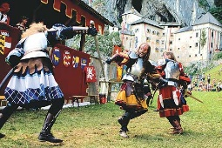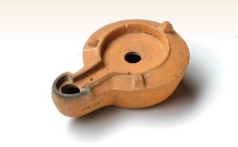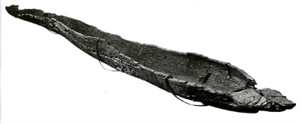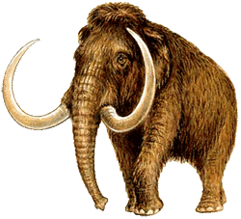
- 2. 3. 4. 5.

3. Kaj je pestnjak?
Kdo ga je uporabljal in za kaj ?

________________________________________________________________

________________________________________________________________

4. Dopolni.

V starem veku so na današnja slovenska tla prišli ____________________ .

S tem je to ozemlje postalo del _______________________ države, katere

glavno mesto je bil ___________ .

5. Opiši opremo legionarja.

______________________________________________

______________________________________________

______________________________________________

______________________________________________

______________________________________________

______________________________________________

______________________________________________

______________________________________________

______________________________________________

6. Napiši 4 mesta ( naselja ), ki so jih na ozemlju današnje Slovenije ustanovili Rimljani. Napiši obe imeni.

____________________________________________

____________________________________________

____________________________________________

____________________________________________

7. Kje so postavljali srednjeveške gradove ( zakaj prav tam )?

________________________________________________________________

________________________________________________________________

8. Čemu je na gradu služil dvižni most?

________________________________________________________________

________________________________________________________________

9. Naštej tri gradove v Sloveniji.

_________________________________________

_________________________________________

_________________________________________

10. Opazuj sliko in odgovori.

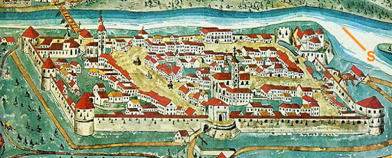

Kako je srednjeveško mesto poskrbelo za obrambo?

________________________________________________________________

________________________________________________________________

________________________________________________________________

11.Imenuj bolezen, ki je v srednjem veku vzela največ človeških življenj?

______________________________________

12. Preberi trditve.
Če je trditev pravilna, podčrtaj DRŽI .
Če trditev ni pravilna, podčrtaj NE DRŽI.

V prazgodovini je človek udomačil mamuta. DRŽI NE DRŽI

Rimljani so nam zapustili le lesene predmete. DRŽI NE DRŽI

Vitezi so na glavi nosili šlem. DRŽI NE DRŽI

V srednjem veku je veliko ljudi “ pomorila” kuga. DRŽI NE DRŽI

V starem veku smo dobili Slovenci prvo tiskano knjigo. DRŽI NE DRŽI

V srednjem veku je na Vrhniko pripeljal prvi vlak. DRŽI NE DRŽI

13. Naštej 5 stvari, ki smo jih dobili v novem veku, sodobnosti.

________________________________________________________________

________________________________________________________________

________________________________________________________________

